  
Fecha : 29/06/2021, Hora : 11:40:11 | Se inició correctamente la página de Visor 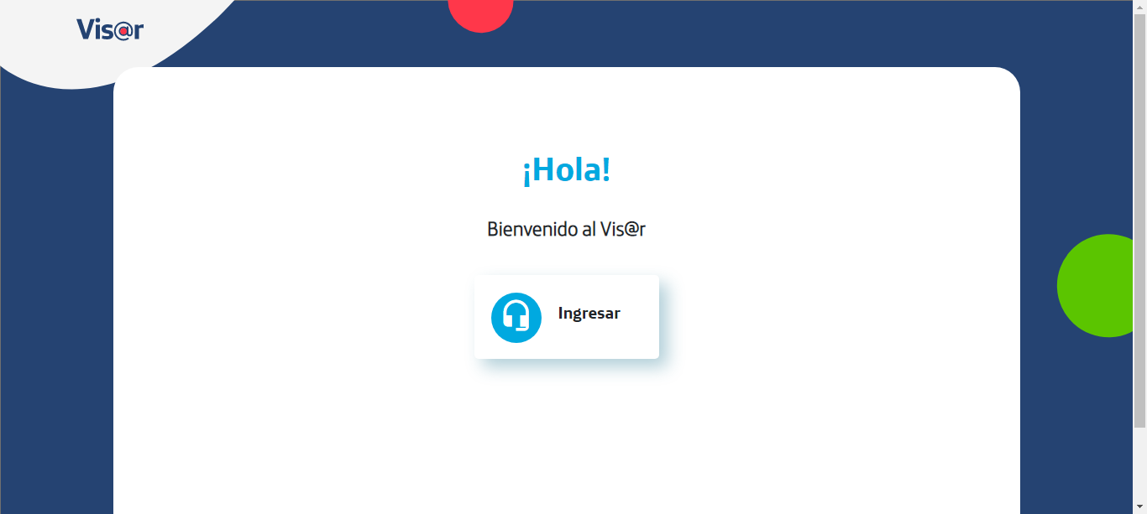  
Fecha : 29/06/2021, Hora : 11:40:11 | Hola Visor   
Fecha : 29/06/2021, Hora : 11:40:46 | Se valida el ingreso a la pagina correctamente. 